ИЗУЧЕНИЕ ПОТРЕБИТЕЛЬСКИХ СВОЙСТВ, АССОРТИМЕНТА И УРОВНЯ КАЧЕСТВА ГАЗИРОВАННЫХ НАПИТКОВ, ПРОИЗВОДСТВА ЮСИЛ

Автор НИРС: Сопова Е.А
Руководитель НИРС: Балашова Н.В.
ГПОУ «Юргинский технологический колледж»,
г. Юрга

Цель работы: Изучить потребительские свойства, ассортимента и уровня качества газированных напитков производства ЮСИЛ
Задачи:

Изучить потребительские свойства ассортимента и уровень качества газированных напитков
Изучить маркетинговые исследования лимонадов ЮСИЛ
Провести анкетирование среди студентов и предложить рекомендации по употреблению газированных напитков.

1 Изучение ассортимента, классификации и оценка качества газированных напитков

1.1 Классификация ассортимента газированных напитков
В зависимости от используемого сырья, технологии производства и назначения подразделяют напитки на группы:
- сокосодержащие;
- напитки на зерновом сырье;
- напитки на пряно-ароматическом растительном сырье;
- напитки на ароматизаторах (эссенциях и ароматных спиртах);
- напитки брожения;
- напитки специального назначения;
- искусственно-минерализованные воды.

Ассортимент газированных напитков производства ЮСИЛ представлен в приложении А.

  - Химический состав газированных напитков
Углекислый газ, сахар, аспартам, бензоат натрия, лимонная кислота е-330, ортофосфорная кислота е-338, кофеин, красители, ароматизаторы.
Таким образом, вся ценность газированного напитка, который выпускается под десятками торговых марок, заключается в воде и углекислом газе, а вся привлекательность – в ароматизаторе и красителе.

1.3 Влияние компонентов газированных напитков на здоровье
Во всех газированных напитках обязательно присутствуют консерванты, бензоат натрия (Е 211) или сорбит калия (Е 202), а также красители и ароматизаторы.
Все эти вещества, а также сами газы, оказывают неблагоприятное воздействие на слизистую оболочку всего пищеварительного тракта. Содержащиеся в окрашенных сладких газированных напитках красители, консерванты, ароматизаторы и прочие добавки также негативно влияют на здоровье ребенка.
Помимо аллергических реакций, они могут приводить к так называемому «синдрому гиперактивности и пониженного внимания».
Детям с таким синдромом труднее учиться. Таким образом, понятно, что газированные напитки, если их очень часто употреблять, могут оказывать негативное воздействие на здоровье. Поэтому небольшие меры предосторожности не помешают.

1.4 Влияние красителей, входящих в состав газированных напитков, на яичную скорлупу

При погружении яичной скорлупы в лимонад на некоторое время произошло изменение окраски яичной скорлупы. Данный эксперимент подтвердил присутствие в исследуемых напитках красителей. Окрашивание скорлупы показывает, что зубы также могут окрашиваться при употреблении этих напитков.

1.5 Влияние кислой среды растворов газированных напитков на известняк
При погружении кусочка СaCO3 в стакан с лимонадом, наблюдается выделение газа и растворение карбоната кальция.
Вывод: Полученные результаты подтверждают присутствие в составе исследуемых напитков кислот, которые могут разрушающе действовать на эмаль зубов и костную систему организма.
Все опыты представлены в приложении А

2 Маркетинговые исследования лимонадов ЮСИЛ

2.1 Социологический опрос среди студентов ЮТК
Большинство учащихся (92%), участвующих в опросе любят газированные напитки, 47% пьют её каждый день. 53% опрошенных обучающихся, знают об опасности употребления газированных напитков от родителей, преподавателей, из средств массовой информации, но не придают этой информации большого значения и поэтому употребляют газированные напитки.
Наибольшее предпочтение отдают лимонаду (32%). На выбор напитка оказывают влияние реклама (60%). Многих(55 %) не смущает яркий цвет напитка, а только привлекает.
2.2. Интервьюирование

В беседе с продавцом магазина «Окей», Людмилой Ивановной мы узнали, что в магазине большой ассортимент газированных напитков. Наибольшим спросом пользуется лимонад разных производителей, но чаще покупают лимонад ЮСИЛ, так как он производится на территории нашего города, всегда большой ассортимент, быстрая доставка, поэтому он всегда есть на полках данного магазина

Заключение
Предлагаемые производителем напитки за счет содержания в них вредных добавок, могут являться причиной серьезных заболеваний, поэтому прежде чем употреблять напиток, следует обратить внимание на состав.
Все исследуемые напитки содержат большое количество углекислого газа; обладают повышенной кислотностью растворов; содержат искусственные красители и ароматизаторы.

Цель работы достигнута

Рекомендации по выбору безопасных напитков:

- Необходимо внимательно читать этикетку.
- Лучше выбирать напитки неярких естественных цветов – больше шансов на применение естественного красителя.
- Напитки, содержащие сахар, безусловно, предпочтительнее напитков на подсластителях. Особенно не рекомендуется употребление подсластителей при беременности, повышенном артериальном давлении, фенилкетонурии.
- Напитки с подсластителями не рекомендуется хранить без холодильника и уж тем более нагревать.
- Ни в коем случае не следует употреблять напитки с истекшим сроком годности.
СПИСОК ИСТОЧНИКОВ

- http://ecomagazin.com.ua/article/healthy_eating/28.html
- http://eda73.ru/articles/detail.php
- http://pohydey.ucoz.ru/news/pravda_o_polze_i_vrede_gazirovannykh_napitkovhttp://www.sekrety-o-ede.ru/news/2019.html
- http://ufa-filter.ru/a51298-gazirovannye-napitki-vred.html

Приложения

Приложение А

Рисунок А.1. Ассортимент газированных напитков производства ЮСИЛ

Рисунок А.2. Влияние красителей, входящих в состав газированных напитков, на яичную скорлупу
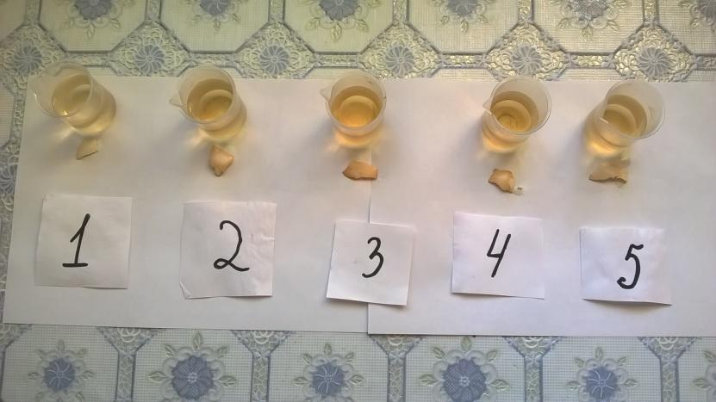

Рисунок А.3. Влияние кислой среды растворов газированных напитков на известняк

